**Propozycja zabaw dla 5-latków – środa 07.04.2021r.**

**Temat dnia : Żarówka**

CELE OGÓLNE:

- poznanie najważniejszych dla ludzkości wynalazków;

- rozwijanie słuchu fonemowego;

- ćwiczenie sprawności manualnej;

- rozwijanie słownika czynnego;

- wyrażanie radości z uczestnictwa w zabawach plastycznych;

- rozwijanie logicznego myślenia.

**• Zestaw ćwiczeń porannych** . Proszę przygotować szalik, apaszkę itp. połączyć końce i zastąpić szarfę przygotowanym szalikiem itp.

„Marsz po całej pokoju z wymijaniem przeszkód” – dzieci swobodnie maszerują między szarfami lub zabawkami w rytmie muzyki.

– „Przejście przez szarfę” – na przerwę w muzyce dzieci podchodzą do najbliżej leżącej szarfy i przeciąga ją od dołu do góry. Po wykonaniu zadania, kiedy ponownie usłyszą muzykę, maszerują swobodnie między szarfami.

– „Ćwiczymy plecy” – dzieci leżą na plecach. W rękach, wyciągniętych wzdłuż tułowia, trzymają szarfy. Unoszą je powoli nad głowę i z powrotem opuszczają.

– „Skłony z szarfami” – dzieci stoją w lekkim rozkroku. Oburącz trzymają szarfy. Na raz – robią skłon w przód, na dwa – podnoszą do góry wyprostowane ręce.

– Marsz swobodny po okręgu koła – odkładanie szarf na wyznaczone miejsce.

Proszę przygotować worek, żarówkę, bryłkę węgla, motek wełny, watę.

**• „Zabawy z workiem”** – zabawa sensoryczna. Rodzice przygotowują worek, a w nim przedmioty: żarówkę, bryłkę węgla, motek wełny, watę. Dzieci po kolei wkładają

ręce do worka. Mają za zadanie wybrać jeden przedmiot oraz opisać go i nazwać, nie wyjmując rąk z worka. Wyciągają przedmiot z worka i sprawdzają, czy poprawnie go nazwały. Zabawa trwa do wyciągnięcia ostatniego przedmiotu z worka.

**• „Żarówka”** – słuchanie zagadki Zbigniewa Dmitrocy.

Kiedy tylko kontakt

Ręką się naciśnie,

Ten szklany balonik

Pod kloszem rozbłyśnie.

Dzieci rozwiązują zagadkę, mówią, jak wyglądają żarówki, do czego służą, w jakich sprzętach są wykorzystywane (jeśli posiadają Państwo, różne żarówki to proszę pokazać dzieciom).

**• „Przedmioty z woreczka”** – zabawa słuchowa. Rodzice jeszcze raz prezentują przedmioty z woreczka i proszą, aby dzieci wymówiły nazwy tych przedmiotów ( wymawiamy nazwy głoskami (krótko, bez dodawania samogłosek, tylko „w,” nie „wu”, „te” ) ze szczególnym zwróceniem uwagi na pierwszą głoskę.

Następnie prosimy, aby ułożyły na jednej kupce te rzeczy, których nazwy zaczynają się głoską „w”, a na drugiej – inne przedmioty. Na koniec dzieci je liczą.

• **„Coś na w”** – zabawa spostrzegawcza, ćwicząca percepcję wzrokową i słuchową. Dzieci

podają nazwy przedmiotów znajdujących się w pokoju w domu. Za pomocą gestodźwięków (klaskanie, tupanie) odtwarzają, czy w danym wyrazie występuje głoska „w”, czy nie.

Proszę wydrukować karty z Załącznika nr 1, przygotować nożyczki i klej

• **Praca z wdrukowanymi kartami** – prezentacja liter w, W; ćwiczenie słuchu fonemowego i sprawności manualnej.

Dzieci nalepiają na worku wycięte obrazki, których nazwa zaczyna się głoską w.

• **„Jasno – ciemno”** – zabawa ruchowa. Dzieci na hasło: Jasno! – podają sobie ręce i kręcą się

w kole, tworząc obwód zamknięty, zaś na hasło: Ciemno! – puszczają ręce i biegają po całej sali.

Może powiedzieć, że dzieci są w tym momencie elektronami, czyli małymi cząsteczkami

prądu.

**• Utrwalenie obrazu graficznego litery „W, w”**, podczas kolorowani obrazka z Załącznika nr 2.

**• „Sowy z żarówek”** – praca plastyczno-techniczna. Proszę przygotować materiały: żarówki, papier i blok kolorowy, klej, wstążki. Na kolorowym papierze dzieci rysują oczy, brwi, „ptasie nóżki” i skrzydła. Następnie je wycinają i przyklejają klejem do żarówki. Potem zawiązują wstążkę na szyi tak powstałej sowy.

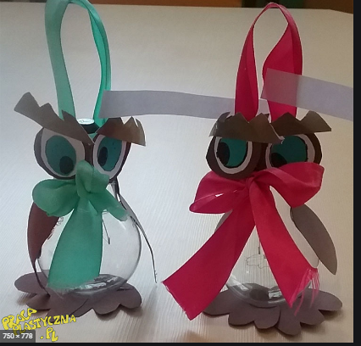

Powodzenia Dzieciaczki i miłej zabawy z Rodzicami!